In het formulier – Orderbevestiging is er geen mogelijkheid voor het afdrukken van de AFLEVERregel data.
Wij zoeken hier de gekoppelde partij data.
Zoals Land van Herkomst van die Partij.
Wij leggen dit vast voordat we de magazijnbon gaan uitdraaien en sommige klanten hebben een Proforma / Invoice nodig met de juiste landen.
Dit is noodzakelijk voor het exporteren van deze goederen.
Deze proforma invoice gaat meet met de goederen naar de Douane
Het Land van Herkomst van het product zelf kan dus anders zijn, omdat dit maar 1 land kan zijn.
Hier vullen we dan wel een generiek land in, maar dit lijkt steeds meer niet te kloppen.
Wij hebben dus in principe niks meer aan deze data en hebben echt de partij data nodig.
Formulier Orderbevestiging.
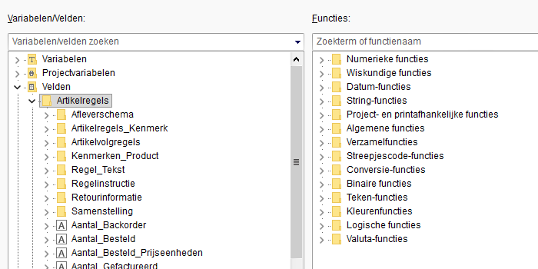
Hier is geen optie voor Afleverregels, waar dus mogelijk de gekoppelde data in zou moeten staan.

Hier de afleverregel gekoppeld aan een partij:
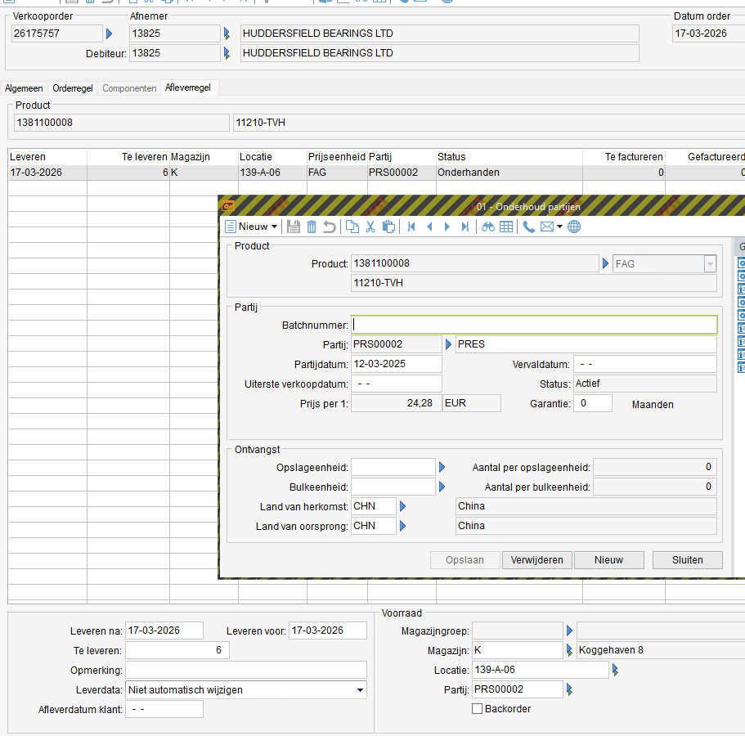
Het land van het product en van deze partij is CHINA
Dit land willen we dus op de orderbevestiging of Proforma factuur afdrukken ivm Export naar buitenland.

Dit is het Land van Herkomst van het product zelf, maar dus niet van de partij.
